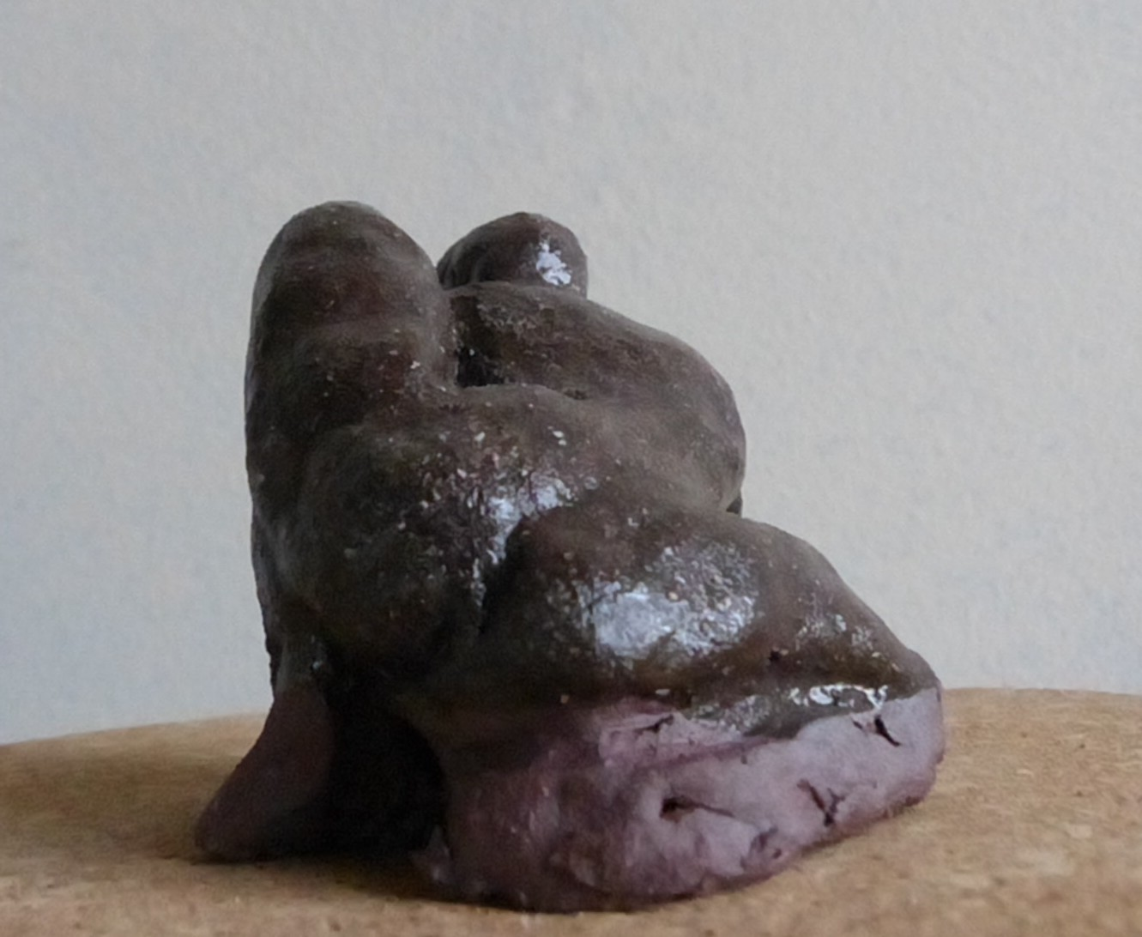

Levée, 2024

Terre cuite émaillée

6,5 x 6 x 6 cm

25 euros

